Автомобиль көлігі саласындағы мемлекеттік көрсетілетін қызметтер регламенттерін бекіту туралы
Күшін жойған
Оңтүстік Қазақстан облыстық әкімдігінің 2014 жылғы 1 шілдедегі № 210 қаулысы. Оңтүстік Қазақстан облысының Әділет департаментінде 2014 жылғы 6 тамызда № 2758 болып тіркелді. Күші жойылды - Оңтүстік Қазақстан облыстық әкімдігінің 2015 жылғы 6 қазандағы № 314 қаулысымен
Ескерту. Күші жойылды - Оңтүстік Қазақстан облыстық әкімдігінің 06.10.2015 № 314 қаулысымен.
РҚАО-ның ескертпесі.
Құжаттың мәтінінде түпнұсқаның пунктуациясы мен орфографиясы сақталған.
Мемлекеттік көрсетілетін қызметтер туралы» 2013 жылғы 15 сәуірдегі Қазақстан Республикасы Заңының 16-бабы 1 және 3-тармақтарына сәйкес Оңтүстік Қазақстан облысының әкімдігі ҚАУЛЫ ЕТЕДІ:
1. Мыналар:
1) осы қаулыға 1-қосымшаға сәйкес «Халықаралық техникалық байқау сертификатын беру» мемлекеттік көрсетілетін қызметінің регламенті;
2) осы қаулыға 2-қосымшаға сәйкес «Жолаушыларды облысаралық қалааралық, ауданаралық (облысішiлiк қалааралық) және халықаралық қатынастарда автобустармен, шағын автобустармен тұрақты емес тасымалдау, сондай-ақ жолаушыларды халықаралық қатынаста автобустармен, шағын автобустармен тұрақты тасымалдау жөніндегі қызметпен айналысу үшін лицензия беру, қайта ресімдеу, лицензияның телнұсқаларын беру» мемлекеттік көрсетілетін қызметінің регламенті бекітілсін.
2. «Оңтүстік Қазақстан облысының жолаушылар көлігі және автомобиль жолдары басқармасы» мемлекеттік мекемесі Қазақстан Республикасының заңнамалық актілерінде белгіленген тәртіпте:
1) осы қаулының Оңтүстік Қазақстан облысының аумағында таратылатын мерзімді баспа басылымдарында және «Әділет» ақпараттық-құқықтық жүйесінде ресми жариялануын;
2) осы қаулының Оңтүстік Қазақстан облысы әкімдігінің интернет-ресурсына орналастырылуын қамтамасыз етсін.
3. Осы қаулы оның алғашқы ресми жарияланған күнінен кейін күнтізбелік он күн өткен соң қолданысқа енгізіледі.
4. Осы қаулының орындалуын бақылау облыс әкімінің орынбасары Е.Ә.Садырға жүктелсін.
Облыс әкімі А.Мырзахметов
Б. Оспанов
Б. Жылқышиев
Ә. Бектаев
С. Қаныбеков
Е. Садыр
С. Тұяқбаев
А. Абдуллаев
Р. Исаева
Оңтүстік Қазақстан облысы әкімдігінің
2014 жылғы 1 шілдедегі № 210 қаулысына
1-қосымша
«Халықаралық техникалық байқау сертификатын беру» мемлекеттік көрсетілетін қызметінің регламенті
1. Жалпы ережелер
1. «Халықаралық техникалық байқау сертификатын беру» мемлекеттік көрсетілетін қызметі (бұдан әрі-мемлекеттік көрсетілетін қызмет) «Оңтүстік Қазақстан облысының жолаушылар көлігі және автомобиль жолдары басқармасы» мемлекеттік мекемесімен (бұдан әрі-көрсетілетін қызметті беруші) ұсынылады.
Мемлекеттік көрсетілетін қызметті алуға өтініштерді қабылдау:
1) халыққа қызмет көрсету орталықтарымен (бұдан әрі-Орталық);
2) «электрондық үкіметтің» веб-порталы (бұдан әрі-Портал) арқылы жүзеге асады.
Мемлекеттік көрсетілетін қызмет нәтижесін беру Орталық арқылы жүзеге асырылады.
2. Мемлекеттік көрсетілетін қызмет нысаны: электрондық (ішінара автоматтандырылған) және (немесе) қағаз түрінде.
3. Мемлекеттік қызметті көрсету нәтижесі - халықаралық техникалық байқау сертификаты (бұдан әрі-халықаралық сертификат) қағаз түрінде не мемлекеттік қызметті көрсету нәтижесін беруден бас тарту туралы жазбаша дәлелді жауап қағаз және (немесе) электрондық түрде.
2. Мемлекеттік қызмет көрсету процесінде көрсетілетін қызмет берушінің құрылымдық бөлімшелерінің (қызметкерлерінің) іс-қимыл тәртібін сипаттау
4. Мемлекеттік қызмет көрсету бойынша рәсімді (іс-қимылды) бастауға қызмет алушының өтініші негіздеме болады.
5. Мемлекеттік көрсетілетін қызмет процесінің құрамына кіретін әрбір рәсімнің (іс-қимылдың) мазмұны, оны орындау ұзақтығы:
Мемлекеттік көрсетілетін қызметті алу үшін көрсетілетін қызметті алушы келесіні орындауы қажет:
1) Порталға кіру;
2) мемлекеттік көрсетілетін қызметті таңдау;
3) электронды цифрлы қолтаңбаны (бұдан әрі-ЭЦҚ) жеке сәйкестендіру нөмірі немесе бизнес-сәйкестендіру нөмірі арқылы авторлау, тіркелу;
4) онлайн қызметке тапсырыс беру;
5) электрондық сауал жолдарын толтыру және қажет болған жағдайда Қазақстан Республикасы Үкіметінің 2014 жылғы 26 наурыздағы № 265 қаулысымен бекітілген «Халықаралық техникалық байқау сертификатын беру» мемлекеттік көрсетілетін қызметі стандартының 9-тармағымен (бұдан әрі-Стандарт) қарастырылған тізбеге сәйкес электронды түрде құжаттарды тіркеу;
6) шығыс құжатты тексерген соң көрсетілетін қызметті алушы ЭЦҚ қоюы қажет. Қол қойған соң арыз автоматты түрде көрсетілетін қызметті берушіге түседі;
7) түскен өтінішті көрсетілетін қызметті беруші тіркеген соң, көрсетілетін қызметті алушының жеке кабинетінде арыздың жағдайы автоматты түрде өзгереді. Өтінішті тіркеген кезден бастап көрсетілетін қызметті беруші Стандарттың 4-тармағында белгіленген мерзімде нәтижені беруі тиіс;
8) нәтижесінде, көрсетілетін қызметті алушының жеке кабинетінде өтініштің жағдайы «Қанағаттанарлыққа» ауысады. Кейін, көрсетілетін қызметті алушы нәтижені көшіре алады.
3. Мемлекеттік қызмет көрсету процесінде көрсетілетін қызмет берушінің құрылымдық бөлімшелерінің (қызметкерлерінің) өзара іс-қимыл тәртібін сипаттау
6. Мемлекеттік қызметті көрсету процесіне қатысатын көрсетілетін қызметті берушінің құрылымдық бөлімшелерінің (қызметкерлерінің) тізбесі:
1) көрсетілетін қызметті берушінің басшылығы;
2) көрсетілетін қызметті берушінің жауапты орындаушысы.
7. Әрбір рәсімнің (іс-қимылдың) ұзақтығы, құрылымдық бөлімшелер (қызметкерлер) арасындағы рәсімдердің орындалу мерзімі көрсетілген сипаттама осы регламенттің 2 бөлімі 5 тармағында келтірілген.
4. Халыққа қызмет көрсету орталығымен және (немесе) өзге де көрсетілетін қызметті берушілермен өзара іс-қимыл тәртібін, сондай-ақ мемлекеттік қызмет көрсету процесінде ақпараттық жүйелерді пайдалану тәртібін сипаттау
8. Көрсетілетін қызметті алушы Стандарттың 9-тармағында көрсетілген құжаттарды Орталыққа ұсынады:
1) орталық жұмысшысы түскен өтінішті тіркеп, Орталықтың жинақтау бөлімінің жұмысшысына жолдайды, Орталықтың жинақтау бөлімінің жұмысшысы құжаттарды көрсетілетін қызметті берушіге жолдайды. Көрсетілетін қызметті алушы Стандарттың 9-тармағында көзделген тізбеге сәйкес құжаттардың топтамасын толық ұсынбаған жағдайда, Орталық жұмысшысы өтінішті қабылдаудан бас тарту туралы қолхат береді;
2) көрсетілетін қызметті берушінің кеңсе қызметкері түскен құжаттарды тіркеп, 10 минут ішінде басшылықтың қарауына жолдайды;
3) басшылық құжаттарды қарап болған соң 30-минут ішінде жауапты орындаушыны айқындайды;
4) көрсетілетін қызметті берушінің жауапты орындаушысы барлық қажетті құжаттарды тексеріп, Стандарттың 4-тармағында белгіленген мерзімде мемлекеттік көрсетілетін қызмет нәтижесін ресімдеп, басшылықтың қол қоюына жолдайды;
5) көрсетілетін қызметті берушінің басшылығы сол жұмыс күні ішінде мемлекеттік көрсетілетін қызмет нәтижесіне қол қойып, көрсетілетін қызметті берушінің кеңсесіне жолдайды;
6) көрсетілетін қызметті берушінің кеңсе қызметкері сол жұмыс күні ішінде мемлекеттік көрсетілетін қызмет нәтижесін Орталыққа жолдайды;
7) Орталық көрсетілетін қызметті алушыға мемлекеттік көрсетілетін қызмет нәтижесін береді.
Ақпараттық жүйелердің функционалдық өзара іс-қимыл диаграммасы бейнеленген, Орталықтың интеграцияланған ақпараттық жүйесіндегі көрсетілетін қызмет алушының сұратуын тіркеу және өңдеу кезіндегі Орталық жұмысшыларының іс-қимылдары осы регламенттің 1-қосымшасында сипатталған.
Портал арқылы қызмет көрсету кезінде көрсетілетін қызметті беруші мен көрсетілетін қызметті алушының жүгіну және рәсімдердің (іс-қимылдардың) реттілігі тәртібінің диаграммалық түрде сипатталуы осы регламенттің 2-қосымшасында көрсетілген.
Мемлекеттік қызмет көрсету процесінде рәсімдердің (іс-қимылдардың) реттілігі, көрсетілетін қызметті берушінің құрылымдық бөлімшелерінің (қызметкерлерінің) өзара іс-қимылдары, сонымен қатар өзге көрсетілген қызмет берушілермен Орталықтың немесе өзара іс-қимыл тәртібінің графикалық және схемалық түрде сипатталуы осы регламенттің 3 және 4 қосымшаларында бейнеленген. Мемлекеттік қызмет көрсету бизнес-процестерінің анықтамалығы осы регламенттің 1, 2, 3 және 4 қосымшаларында көрсетілген.
«Халықаралық техникалық байқау сертификатын беру»
мемлекеттік көрсетілетін қызметінің регламентіне
1-қосымша
Орталық арқылы мемлекеттік қызмет көрсетуде әрекет ететін ақпараттық жүйелердің функционалдық өзара әрекеттесуінің диаграммасы және мемлекеттік қызмет көрсету бизнес-процестерінің анықтамалығы
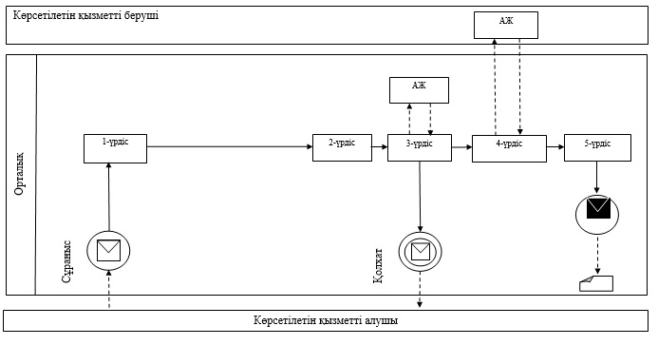
Шартты белгілер:
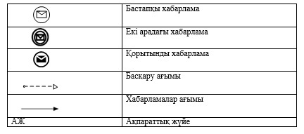
«Халықаралық техникалық байқау сертификатын беру»
мемлекеттік көрсетілетін қызметінің регламентіне
2-қосымша
Портал арқылы мемлекеттік қызмет көрсетуде әрекет ететін ақпараттық жүйелердің функционалдық өзара әрекеттесуінің диаграммасы және мемлекеттік қызмет көрсету бизнес-процестерінің анықтамалығы
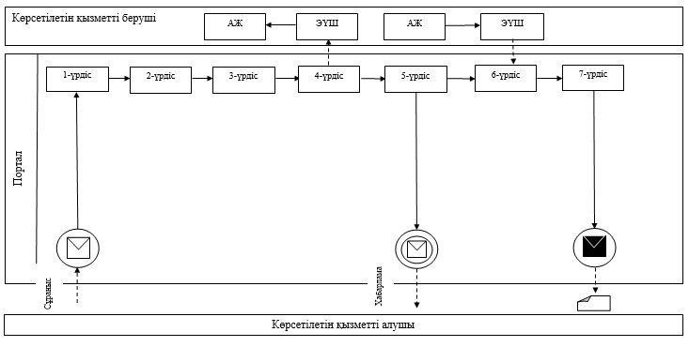
Шартты белгілер:
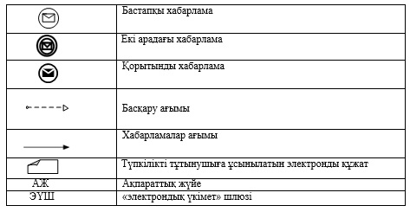
«Халықаралық техникалық байқау сертификатын беру»
мемлекеттік көрсетілетін қызметінің регламентіне
3-қосымша
Мемлекеттік қызмет көрсету рәсімдері (іс-қимылдары) реттілігінің блок-схема түріндегі сипатталуы және мемлекеттік қызмет көрсету бизнес-процестерінің анықтамалығы
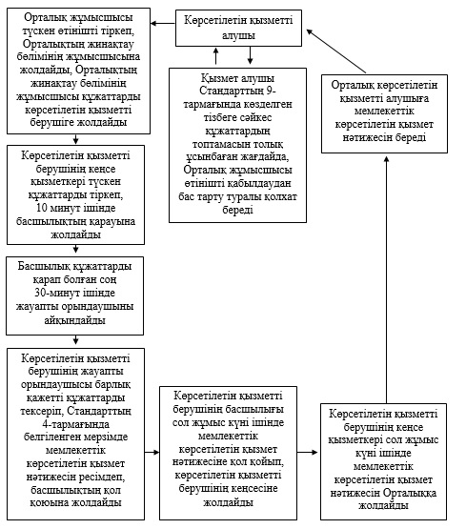
«Халықаралық техникалық байқау сертификатын беру»
мемлекеттік көрсетілетін қызмет регламентіне
4-қосымша
Мемлекеттік қызмет көрсету рәсімдері (іс-қимылдары) реттілігінің графикалық түрдегі сипатталуы және мемлекеттік қызмет көрсету бизнес-процестерінің анықтамалығы
1 | 2 | 3 | 4 | 5 | 6 | 7 | 8
Орталық жұмысшысы | Орталық жұмысшысы | Көрсетілетін қызметті берушінің кеңсе қызметкері | Көрсетілетін қызметті берушінің басшылығы | Көрсетілетін қызметті берушінің жауапты орындаушысы | Көрсетілетін қызметті берушінің басшылығы | Көрсетілетін қызметті берушінің кеңсе қызметкері | Орталық жұмысшысы
Түскен өтінішті тіркеп, Орталықтың жинақтау бөлімінің жұмысшысы жолдайды, Орталықтың жинақтау бөлімінің инспекторы құжаттарды көрсетілетін қызметті берушіге жолдайды | Көрсетілетін қызметті алушы Стандарттың 9-тармағында көзделген тізбеге сәйкес құжаттардың топтамасын толық ұсынбаған жағдайда, өтінішті қабылдаудан бас тарту туралы қолхат береді | Түскен құжаттарды тіркеп, 10 минут ішінде басшылықтың қарауына жолдайды | Құжаттарды қарап болған соң  30-минут ішінде жауапты орындаушыны айқындайды | Барлық қажетті құжаттарды тексеріп, Стандарттың 4-тармағында белгіленген мерзімде мемлекеттік көрсетілетін қызмет нәтижесін ресімдеп, басшылықтың қол қоюына жолдайды | Сол жұмыс күні ішінде мемлекеттік көрсетілетін қызмет нәтижесіне қол қойып, көрсетілетін қызметті берушінің кеңсесіне жолдайды | Сол жұмыс күні ішінде мемлекеттік көрсетілетін қызмет нәтижесін Орталыққа жолдайды | Көрсетілетін қызметті алушыға мемлекеттік көрсетілетін қызмет нәтижесін береді
Оңтүстік Қазақстан облысы әкімдігінің
2014 жылғы 1 шілдедегі № 210 қаулысына
2-қосымша
«Жолаушыларды облысаралық қалааралық, ауданаралық (облысішiлiк қалааралық) және халықаралық қатынастарда автобустармен, шағын автобустармен тұрақты емес тасымалдау, сондай-ақ жолаушыларды халықаралық қатынаста автобустармен, шағын автобустармен тұрақты тасымалдау жөніндегі қызметпен айналысу үшін лицензия беру, қайта ресімдеу, лицензияның телнұсқаларын беру» мемлекеттік көрсетілетін қызмет регламенті
1. Жалпы ережелер
1. «Жолаушыларды облысаралық қалааралық, ауданаралық (облысішiлiк қалааралық) және халықаралық қатынастарда автобустармен, шағын автобустармен тұрақты емес тасымалдау, сондай-ақ жолаушыларды халықаралық қатынаста автобустармен, шағын автобустармен тұрақты тасымалдау бойынша қызметпен айналысу құқығына лицензия беру, қайта ресімдеу, лицензия телнұсқасын беру» мемлекеттік көрсетілетін қызметі (бұдан әрі-мемлекеттік көрсетілетін қызмет) «Оңтүстік Қазақстан облысының жолаушылар көлігі және автомобиль жолдары басқармасы» мемлекеттік мекемесімен (бұдан әрі-көрсетілетін қызметті беруші) ұсынылады.
Мемлекеттік көрсетілетін қызметті алуға өтініштерді қабылдау:
1) халыққа қызмет көрсету орталықтарымен (бұдан әрі-Орталық);
2) «электрондық үкіметтің» веб-порталы (бұдан әрі-Портал) арқылы жүзеге асады.
Мемлекеттік көрсетілетін қызмет нәтижесін беру Орталық арқылы жүзеге асырылады.
2. Мемлекеттік көрсетілетін қызмет нысаны: электрондық (ішінара автоматтандырылған) және (немесе) қағаз түрінде.
3. Мемлекеттік қызметті көрсету нәтижесі - жолаушыларды облысаралық қалааралық, ауданаралық (облысішiлiк қалааралық) және халықаралық қатынастарда автобустармен, шағын автобустармен тұрақты емес тасымалдау, сондай-ақ, жолаушыларды халықаралық қатынаста автобустармен, шағын автобустармен тұрақты тасымалдау жөніндегі қызметпен айналысу үшін лицензия, лицензияны қайта ресімдеу, лицензияның телнұсқалары не мемлекеттік қызмет көрсету нәтижесін беруден бас тарту туралы жазбаша дәлелді жауап қағаз және (немесе) электрондық түрде.
2. Мемлекеттік қызмет көрсету процесінде көрсетілетін қызмет берушінің құрылымдық бөлімшелерінің (қызметкерлерінің) іс-қимыл тәртібін сипаттау
4. Мемлекеттік қызмет көрсету бойынша рәсімді (іс-қимылды) бастауға қызмет алушының өтініші негіздеме болады.
5. Мемлекеттік көрсетілетін қызмет процесінің құрамына кіретін әрбір рәсімнің (іс-қимылдың) мазмұны, оны орындау ұзақтығы:
Мемлекеттік көрсетілетін қызметті алу үшін көрсетілетін қызметті алушы келесіні орындауы қажет:
1) Порталға кіру;
2) қызметті таңдау;
3) электронды цифрлы қолтаңбаны (бұдан әрі-ЭЦҚ) жеке сәйкестендіру нөмірі немесе бизнес-сәйкестендіру нөмірі арқылы авторлау, тіркелу;
4) онлайн қызметке тапсырыс беру;
5) электрондық сауал жолдарын толтыру және қажет болған жағдайда Қазақстан Республикасы Үкіметінің 2014 жылғы 26 наурыздағы № 256 қаулысымен бекітілген «Жолаушыларды облысаралық қалааралық, ауданаралық (облысішiлiк қалааралық) және халықаралық қатынастарда автобустармен, шағын автобустармен тұрақты емес тасымалдау, сондай-ақ жолаушыларды халықаралық қатынаста автобустармен, шағын автобустармен тұрақты тасымалдау бойынша қызметпен айналысу құқығына лицензия беру, қайта ресімдеу, лицензия телнұсқасын беру» қызмет стандартының 9-тармағымен (бұдан әрі-Стандарт) қарастырылған тізбеге сәйкес электронды түрде құжаттарды тіркеу;
6) шығыс құжатты тексерген соң көрсетілетін қызметті алушы ЭЦҚ қоюы қажет. Қол қойған соң арыз автоматты түрде көрсетілетін қызметті берушіге түседі;
7) түскен өтінішті көрсетілетін қызметті беруші тіркеген соң, көрсетілетін қызметті алушының жеке кабинетінде арыздың жағдайы автоматты түрде өзгереді. Өтінішті тіркеген кезден бастап көрсетілетін қызметті беруші Стандарттың 4-тармағында белгіленген мерзімде нәтижені беруі тиіс;
8) нәтижесінде, көрсетілетін қызметті алушының жеке кабинетінде өтініштің жағдайы «Қанағаттанарлыққа» ауысады. Кейін, көрсетілетін қызметті алушы нәтижені көшіре алады.
3. Мемлекеттік қызмет көрсету процесінде көрсетілетін қызмет берушінің құрылымдық бөлімшелерінің (қызметкерлерінің) өзара іс-қимыл тәртібін сипаттау
6. Мемлекеттік қызметті көрсету процесіне қатысатын көрсетілетін қызметті берушінің құрылымдық бөлімшелерінің (қызметкерлерінің) тізбесі:
1) көрсетілетін қызметті берушінің басшылығы;
2) көрсетілетін қызметті берушінің жауапты орындаушысы.
7. Әрбір рәсімнің (іс-қимылдың) ұзақтығы, құрылымдық бөлімшелер (қызметкерлер) арасындағы рәсімдердің орындалу мерзімі көрсетілген сипаттама осы регламенттің 2 бөлімі 5 тармағында келтірілген.
4. Халыққа қызмет көрсету орталығымен және (немесе) өзге де көрсетілетін қызметті берушілермен өзара іс-қимыл тәртібін, сондай-ақ мемлекеттік қызмет көрсету процесінде ақпараттық жүйелерді пайдалану тәртібін сипаттау
8. Көрсетілетін қызметті алушы Стандарттың 9-тармағында көрсетілген құжаттарды Орталыққа ұсынады:
1) орталық жұмысшысы түскен өтінішті тіркеп, Орталықтың жинақтау бөлімінің жұмысшысына жолдайды, ал ол құжаттарды көрсетілетін қызметті берушіге жолдайды. Көрсетілетін қызметті алушы Стандарттың 9-тармағында көзделген тізбеге сәйкес құжаттардың топтамасын толық ұсынбаған жағдайда, Орталық жұмысшысы өтінішті қабылдаудан бас тарту туралы қолхат береді;
2) көрсетілетін қызметті берушінің кеңсе қызметкері түскен құжаттарды тіркеп, 10 минут ішінде басшылықтың қарауына жолдайды;
3) басшылық құжаттарды қарап болған соң 30-минут ішінде жауапты орындаушыны айқындайды;
4) көрсетілетін қызметті берушінің жауапты орындаушысы барлық қажетті құжаттарды тексеріп, Стандарттың 4-тармағында белгіленген мерзімде мемлекеттік көрсетілетін қызмет нәтижесін ресімдеп, басшылықтың қол қоюына жолдайды;
5) көрсетілетін қызметті берушінің басшылығы сол жұмыс күні ішінде мемлекеттік көрсетілетін қызмет нәтижесіне қол қойып, көрсетілетін қызметті берушінің кеңсесіне жолдайды;
6) көрсетілетін қызметті берушінің кеңсе қызметкері сол жұмыс күні ішінде мемлекеттік көрсетілетін қызмет нәтижесін Орталыққа жолдайды;
7) Орталық көрсетілетін қызметті алушыға мемлекеттік көрсетілетін қызмет нәтижесін береді.
Ақпараттық жүйелердің функционалдық өзара іс-қимыл диаграммасы бейнеленген, Орталықтың интеграцияланған ақпараттық жүйесіндегі көрсетілетін қызмет алушының сұратуын тіркеу және өңдеу кезіндегі Орталық жұмысшыларының іс-қимылдары осы регламенттің 1-қосымшасында сипатталған.
Портал арқылы қызмет көрсету кезінде көрсетілетін қызметті беруші мен көрсетілетін қызметті алушының жүгіну және рәсімдердің (іс-қимылдардың) реттілігі тәртібінің диаграммалық түрде сипатталуы осы регламенттің 2-қосымшасында көрсетілген.
Мемлекеттік қызмет көрсету процесінде рәсімдердің (іс-қимылдардың) реттілігі, көрсетілетін қызметті берушінің құрылымдық бөлімшелерінің (қызметкерлерінің) өзара іс-қимылдары, сонымен қатар өзге көрсетілген қызмет берушілермен Орталықтың немесе өзара іс-қимыл тәртібінің графикалық және схемалық түрде сипатталуы осы регламенттің 3 және 4 қосымшаларында бейнеленген. Мемлекеттік қызмет көрсету бизнес-процестерінің анықтамалығы осы регламенттің 1, 2, 3 және 4 қосымшаларында көрсетілген.
«Жолаушыларды облысаралық қалааралық, ауданаралық
(облысішiлiк қалааралық) және халықаралық қатынастарда
автобустармен, шағын автобустармен тұрақты емес
тасымалдау, сондай-ақ жолаушыларды халықаралық қатынаста
автобустармен, шағын автобустармен тұрақты тасымалдау
жөніндегі қызметпен айналысу үшін лицензия беру, қайта
ресімдеу, лицензияның телнұсқаларын беру»
мемлекеттік көрсетілетін қызмет регламентіне
1-қосымша
Орталық арқылы мемлекеттік қызмет көрсетуде әрекет ететін ақпараттық жүйелердің функционалдық өзара әрекеттесуінің диаграммасы және мемлекеттік қызмет көрсету бизнес-процестерінің анықтамалығы
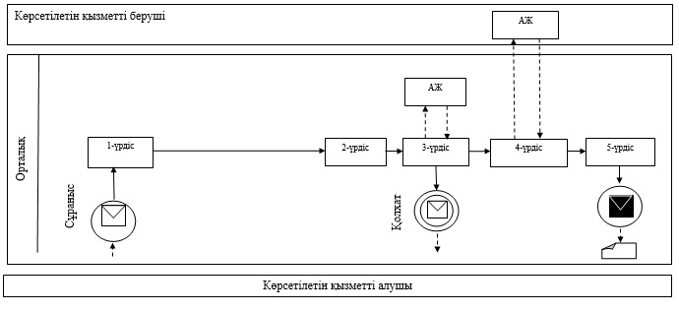
Шартты белгілер:
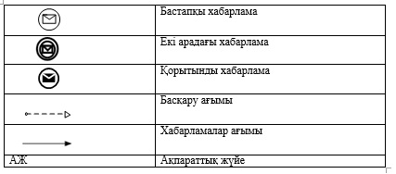
«Жолаушыларды облысаралық қалааралық, ауданаралық (облысішiлiк қалааралық) және халықаралық қатынастарда автобустармен, шағын автобустармен тұрақты емес тасымалдау, сондай-ақ жолаушыларды халықаралық қатынаста автобустармен, шағын автобустармен тұрақты тасымалдау жөніндегі қызметпен айналысу үшін лицензия беру, қайта ресімдеу, лицензияның телнұсқаларын беру»
мемлекеттік көрсетілетін қызмет регламентіне
2-қосымша
Портал арқылы мемлекеттік қызмет көрсетуде әрекет ететін ақпараттық жүйелердің функционалдық өзара әрекеттесуінің диаграммасы және мемлекеттік қызмет көрсету бизнес-процестерінің анықтамалығы
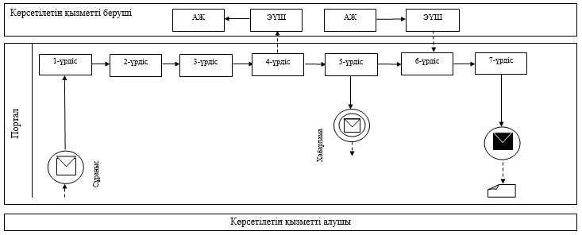
Шартты белгілер:
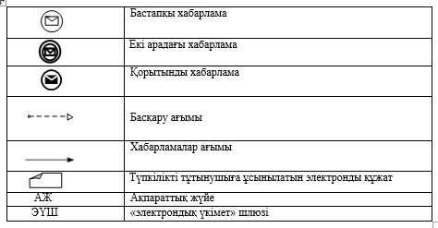
«Жолаушыларды облысаралық қалааралық, ауданаралық (облысішiлiк қалааралық) және халықаралық қатынастарда автобустармен, шағын автобустармен тұрақты емес тасымалдау, сондай-ақ жолаушыларды халықаралық қатынаста автобустармен, шағын автобустармен тұрақты тасымалдау жөніндегі қызметпен айналысу үшін лицензия беру, қайта ресімдеу, лицензияның телнұсқаларын беру»
мемлекеттік көрсетілетін қызмет регламентіне
3-қосымша
Мемлекеттік қызмет көрсету рәсімдері (іс-қимылдары) реттілігінің блок-схема түріндегі сипатталуы және мемлекеттік қызмет көрсету бизнес-процестерінің анықтамалығы
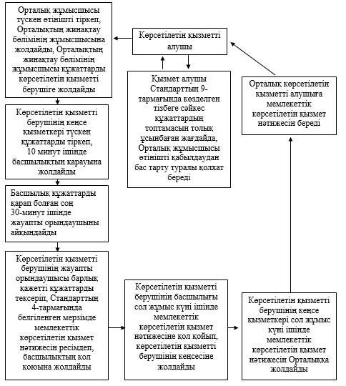
«Жолаушыларды облысаралық қалааралық, ауданаралық (облысішiлiк қалааралық) және халықаралық қатынастарда автобустармен, шағын автобустармен тұрақты емес тасымалдау, сондай-ақ жолаушыларды халықаралық қатынаста автобустармен, шағын автобустармен тұрақты тасымалдау жөніндегі қызметпен айналысу үшін лицензия беру, қайта ресімдеу, лицензияның телнұсқаларын беру»
мемлекеттік көрсетілетін қызмет регламентіне
4-қосымша
Мемлекеттік қызмет көрсету рәсімдері (іс-қимылдары) реттілігінің графикалық түрдегі сипатталуы және мемлекеттік қызмет көрсету бизнес-процестерінің анықтамалығы
1 | 2 | 3 | 4 | 5 | 6 | 7 | 8
Орталық жұмысшысы | Орталық жұмысшысы | Көрсетілетін қызметті берушінің кеңсе қызметкері | Көрсетілетін қызметті берушінің басшылығы | Көрсетілетін қызметті берушінің жауапты орындаушысы | Көрсетілетін қызметті берушінің басшылығы | Көрсетілетін қызметті берушінің кеңсе қызметкері | Орталық жұмысшысы
Түскен өтінішті тіркеп, Орталықтың жинақтау бөлімінің жұмысшысы жолдайды, Орталықтың жинақтау бөлімінің инспекторы құжаттарды көрсетілетін қызметті берушіге жолдайды | Көрсетілетін қызметті алушы Стандарттың 9-тармағында көзделген тізбеге сәйкес құжаттардың топтамасын толық ұсынбаған жағдайда, өтінішті қабылдаудан бас тарту туралы қолхат береді | Түскен құжаттарды тіркеп, 10 минут ішінде басшылықтың қарауына жолдайды | Құжаттарды қарап болған соң 30-минут ішінде жауапты орындаушыны айқындайды | Барлық қажетті құжаттарды тексеріп, Стандарттың 4-тармағында белгіленген мерзімде мемлекеттік көрсетілетін қызмет нәтижесін ресімдеп, басшылықтың қол қоюына жолдайды | Сол жұмыс күні ішінде мемлекеттік көрсетілетін қызмет нәтижесіне қол қойып, көрсетілетін қызметті берушінің кеңсесіне жолдайды | Сол жұмыс күні ішінде мемлекеттік көрсетілетін қызмет нәтижесін Орталыққа жолдайды | Көрсетілетін қызметті алушыға мемлекеттік көрсетілетін қызмет нәтижесін береді

© 2012. Қазақстан Республикасы Әділет министрлігінің «Қазақстан Республикасының Заңнама және құқықтық ақпарат институты» ШЖҚ РМК

